Criar o projeto com o nome: app-super-gestao
Super Gestão - Implementando as visualizações principal, sobre-nos e contato
crie uma pasta chamada site dentro de VIEWS
- site (coloca o arquivo: principal.blade.php -- contato.blade.php -- sobre-nos.blade.php)
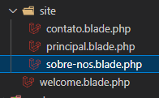
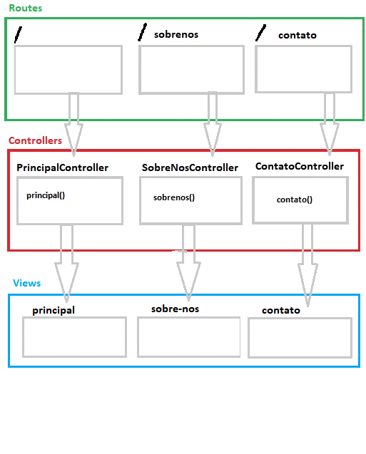
Chamando uma view no controller
